Отчет по выезду в военную часть №72155 п.Сосновый бор

06 октября 2022 года , в рамках реализации гражданско- патриотического воспитания, дети находящихся на ВШК с 6 «ж» классом выезжали на экскурсию в военную часть №72155, которая называется 102-ой отд. бригадой МТО, расположенный в небольшом поселке Сосновый бор вблизи г. Улан-Удэ.

Сама экскурсия началась с КПП воинской части, где нас встретил капитан Васильев В.С., который сопровождал нас до главного корпуса.  Основной частью программы дня была – знакомство с военной частью: с оружием и техникой. Во время увлекательной экскурсии детвора побывала на обширной территории воинской части.

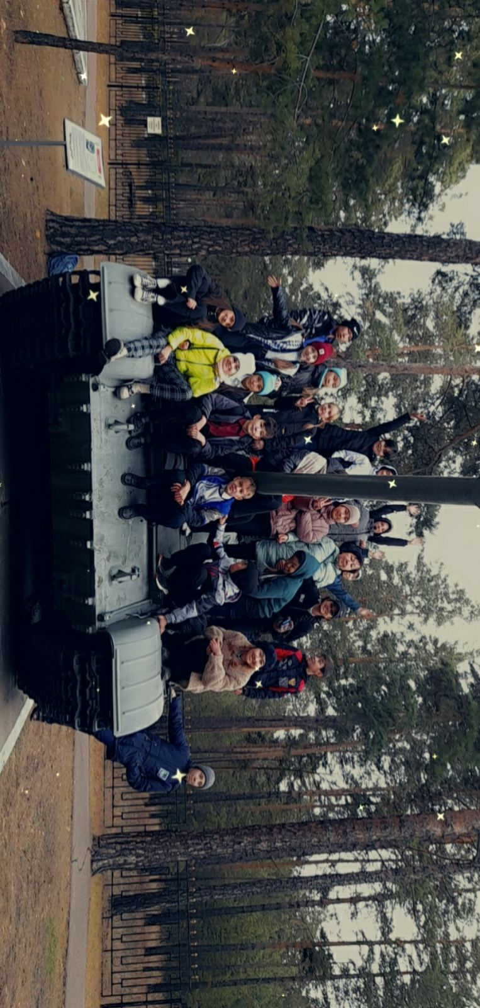             Посетили музей военной части, где экскурсовод очень интересно рассказывал историю возникновения военной части, об Героях Великой Отечественной войны, о страшных находках на полях сражениях. Детям продемонстрировали металлоискатель, рассказали обо всех видах оружия, которое используют военнослужащие (автомат Калашникова,  различные снаряды артиллерии, мины). Побывали в партизанской деревне, видели санитарную часть, почувствовали ребята, в каких условиях жили партизаны.  
               Финалом  экскурсии стала демонстрация  боевой  техники — самой настоящей! Возможность посмотреть, потрогать, заглянуть внутрь боевой машины —  вызвали неимоверный восторг у детей. Мальчики и девочки с интересом всё осмотрели и остались довольны.

Надеемся, что наше мероприятие поможет нашим воспитанникам сделать выбор будущей профессии.

